МИНИСТЕРСТВО ОБРАЗОВАНИЯ МОСКОВСКОЙ ОБЛАСТИ
ГОСУДАРСТВЕННОЕ БЮДЖЕТНОЕ ОБРАЗОВАТЕЛЬНОЕ УЧРЕЖДЕНИЕ
СРЕДНЕГО ПРОФЕССИОНАЛЬНОГО ОБРАЗОВАНИЯ
«ПАВЛОВО-ПОСАДСКИЙ ПРОМЫШЛЕННО-ЭКОНОМИЧЕСКИЙ ТЕХНИКУМ» МОСКОВСКОЙ ОБЛАСТИ

Экранирование волос
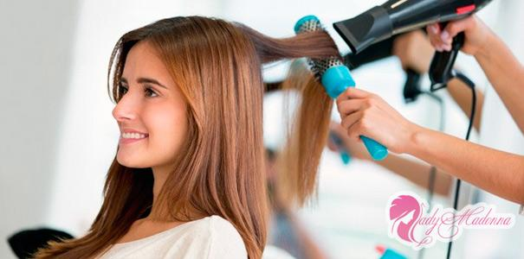

Мастер производственного обучения
Зацепина М.Ю.

Павловский Посад – 2013г.

Как часто, любуясь на рекламных моделей с шикарными, густыми и невероятно блестящими волосами, большинство женщин лишь удрученно вздыхает. Кажется, что подобное великолепие доступно немногим счастливицам. Однако на самом деле добиться такого же потрясающего результата несложно, всего лишь выполнив экранирование волос – несложную процедуру восстановления. В целом можно сказать, что экранирование волос влияет на структуру волос очень положительно. Зачастую на волосы оказывает влияние воздействие окружающей среды, а многие всячески вредят своему богатству, всевозможными бигуди, утюжками, плойками. Экранирование волос же помогает привести в порядок волосы и обеспечить им должный уход. Двумя главными преимуществами экранирования волос являются питание и увлажнение. К тому же, эти составляющие обеспечивают здоровье. Благодаря экранированию каждый ваш волосок становится гораздо толще и крепче, а, следовательно, и объем прически значительно увеличивается. Экранированные волосы становятся блестящими, глянцевыми, послушными, но при этом более жесткими. При этом образовавшаяся на волосах защитная пленка дает им дополнительное увлажнение и питание.
В основе процесса лежит то, что волосы покрываются специальной пленкой, которая очень плотная и устойчивая по консистенции. Именно такое обволакивание позволяет сохранить в волосах достаточно влаги, а еще шевелюра приобретает красивый глянцевый блеск. Многие считают, что пленку будет видно после процедуры, но ошибаются. Пленка полностью прозрачна. С такой защитой волосы приобретают необходимые жесткость и густоту, их объем значительно возрастает. В том случае, если у вас не очень густые и ослабленные волосы, экранирование волос в домашних условиях станет верным спасением!
В составе средств для экранирования присутствуют только проверенные и натуральные материалы, не повреждающие структуру волос, а наоборот, придающие им здоровья. Но, если разобраться, то в принципе нанести вред увлажнение волос и не может. Сюда относятся компоненты, вроде известных всем аминокислот, белка, добытого из соевых продуктов, а также растительных веществ. В средство для экранирования входят среди прочих составляющих компоненты растительного происхождения, соевый белок и аминокислоты, которые не только не вредят волосам, но и тщательно и эффективно ухаживают за ними.

Экранирование и ламинирование: сходства и различия
Так что это такое – экранирование волос, и в чем оно заключается? Данная процедура достаточно нова в парикмахерском искусстве, но, несмотря на это, уже оказалась востребованной и популярной.

Многие модницы недаром проводят параллели между экранированием и ламинированием, ведь внешний вид волос после них заметно улучшается, появляется блеск и гладкость.
Тем не менее, относительно похожие по результату, они значительно отличаются по технологии воздействия на волосы.
- Ламинирование – парикмахерская процедура, в результате которой волосяной стержень покрывается содержащей витамины пленкой, не препятствующей доступу воздуха. Однако витаминно-увлажняющие компоненты не проникают внутрь структуры волос, а действуют поверхностно.
- Экранирование – процедура нанесения на волосы особого состава, делающего их плотнее и объемнее. Содержащийся в данном составевитаминный комплекс обеспечивает внутреннюю защиту и питание каждой волосинки.
Профессиональные стилисты советуют проходить обе процедуры поочередно, ведь они не исключают друг друга, а скорее взаимодополняют. И, несмотря на относительную новизну, количество хвалебных отзывов об экранировании волос просто зашкаливает. Воспользовавшись раз подобной услугой, большинство женщин не собирается на этом останавливаться.

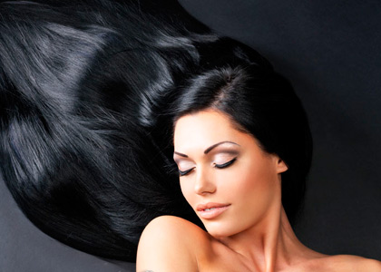

Плюсы и минусы экранирования
Как и любой другой метод ухода за волосами, экранирование имеет свои достоинства и недостатки. Изучив их, всегда можно понять, подходит ли данная процедура именно вам.
Достоинства:
- Почти на треть увеличивается объем волос.
- Локоны приобретают здоровый естественный блеск.
- Растительные белки и аминокислоты питают волосяной стержень изнутри.
- Плотная пленка защищает волосы от негативного воздействия окружающей среды.
- Снижается быстрая потеря цвета после окрашивания волос.
- Волосы гораздо легче поддаются укладке.
Недостатки:
- Срок действия экранирования не особо долог – всего лишь около месяца, т.к. защитная пленка постепенно смывается.
- Волосы приобретают некоторую жесткость в связи с увеличением их прочности.
Как видите, плюсов намного больше. Тем более, что проводить экранирование можно часто, т.к. процедура считается лечебной и оздоровительной.

Салонное экранирование волос
Процедура экранирования считается достаточно новой, поэтому еще не каждая парикмахерская имеет возможность предложить подобную услугу. Если же вам посчастливится найти такой салон, то не удивляйтесь, что цена экранирования волос окажется высокой. Главной причиной дороговизны является не столько сложность процедуры, сколько стоимость необходимых препаратов.

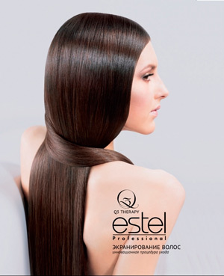

Впрочем, если салон все-таки предлагает экранирование, то учтите, что оно бывает цветным и бесцветным.
В первом случае вы получаете ровное окрашивание волос без обычного негативного влияние краски, ведь в её состав не входят аммиак, перекись водорода и прочие щелочные соединения. Неокрашенным ранее волосам больше подойдет не менее эффективное бесцветное экранирование.
Многие парикмахеры акцентируют внимание клиентов на накопительном эффекте процедуры. Это означает, что видимый результат появляется уже после первого раза, но чем регулярнее происходит экранирование, тем лучше результаты.

Экранирование волос в домашних условиях
Впрочем, если у вас под рукой есть все необходимые средства, то экранирование волос в домашних условиях провести будет несложно. Суть технология такова:
- Тщательно промыть волосы, используя для этого шампунь глубокого очищения.
- Нанесите бальзам по всей длине волос, распределять его старайтесь равномерно.
- Далее следует немного подсушить голову, чтобы локоны оставались немного влажными. Желательно делать это естественным способом, не прибегая к помощи фена.
- Нанесите выбранное средство для экранирования. Если оно имеет окрашивающий эффект, заранее промажьте кожу по контуру роста волос любым кремом, чтобы во время процедуры она не запачкалась. Данный этап – основной, поэтому распределяйте средство тщательно и равномерно, стараясь не упустить ни волосинки.
- По истечении указанного в инструкции времени смойте средство под достаточно сильным напором воды в течение 15-20 минут.
- Высушить волосы феном, установив его на горячий режим работы.
- Используйте средство для закрепления, распределяя его от корней до самых кончиков.
- И вновь высушите волосы феном. Полюбуйтесь, как заметно преобразились ваши локоны.

Впрочем, эффект абсолютно не уступит салонному результату, если вместо фена есть возможность воспользоваться сушуаром либо климазоном для более равномерного нагрева. Но, к сожалению, вряд ли подобное оборудование найдется в вашем доме, а ближайшей альтернативой станет именно фен.
Освоить практику самостоятельного экранирования довольно просто, главное правильно подобрать необходимые для этого средства. При этом стоит учесть, что стоимость приличного набора для экранирования не может быть низкой. А используя недорогие препараты, вы рискуете нарваться на подделку и в лучшем случае получить нулевой результат.
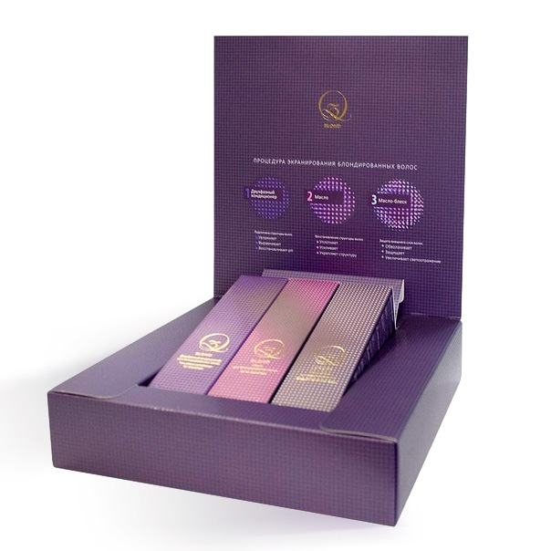

Средства для экранирования волос
Если вы проводите данную процедуру собственными силами, то очень важно иметь представление о том, какие препараты предлагает современный рынок косметологии. Ведущими марками продукции средств для экранирования являются Paul Mitchell производства США и Estel Professional. При этом экранирование волос от Estel(Эстель) представлено на нашем рынке популярной серией Q3 Therapy. Оба препарата содержат:
- Аминокислоты (придают волосам блеск и эластичность)
- Соевый белок (способствует восстановлению поврежденной структуры волос)
- Растительные компоненты (насыщают волосы необходимыми витаминами)
- Керамиды (помогают вышеперечисленным ингредиентам проникать вглубь волосяного стержня)

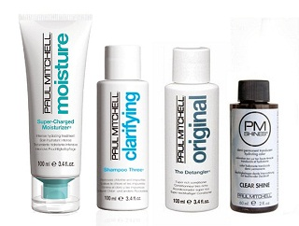

Женщины, испытавшие экранирование волос Paul Mitchell, отмечают видимый эффект уже после первой процедуры.
В состав набора входят профессиональный шампунь, маска, средство для экранирования и бальзам для волос. Солидные салоны красоты предпочитают работать с продукцией именно этой марки.
Если вы предпочтете провести экранирование волос Q3 Therapy, то результат вас тоже не разочарует. Состоит набор из двухфазного кондиционера, восстанавливающего масла и масла, придающего волосам блеск и глянец. Данная серия способствует быстрому восстановлению поврежденных волос, ведь входящее в её состав аргановое масло считается одним из самых ценных в мире. Эту марку стилисты советуют выбирать женщинам, чьи волосы пострадали от постоянного блондирования.
В любом случае, какому бы экранированию – салонному или самостоятельному – вы не отдали свое предпочтение, результат окажется впечатляющим. Волосы обязательно приобретут ухоженный, здоровый вид, впечатляя окружающих блеском и объемом.
Относительная дороговизна профессиональных средств непременно окупится великолепным внешним видом ваших волос. Ведь красота, как известно, иногда требует жертв, в том числе, и финансовых. И вряд ли истинная женщина согласится экономить на собственной внешности.

